

计算机图形学实验

实验1

2024年3 月 22 日

目录

Task1：题目名 3

1.（情况一） 3

2.（情况二） 3

Task2: 题目名 3

1.（情况一） 3

2.（情况二） 3

# Task1：**绘制一个实心的圆。要求圆分成若干个扇形，每个扇形颜色不同**

## 1.（情况一）

操作流程：先确定扇形角度，然后逐个画扇形，再逐个添加颜色；

关键代码截图：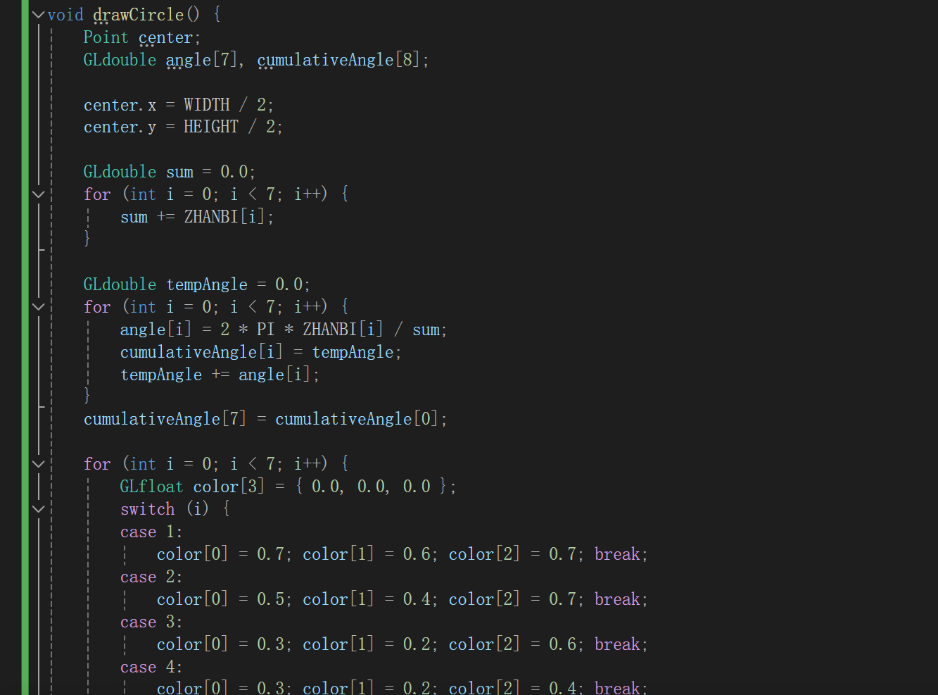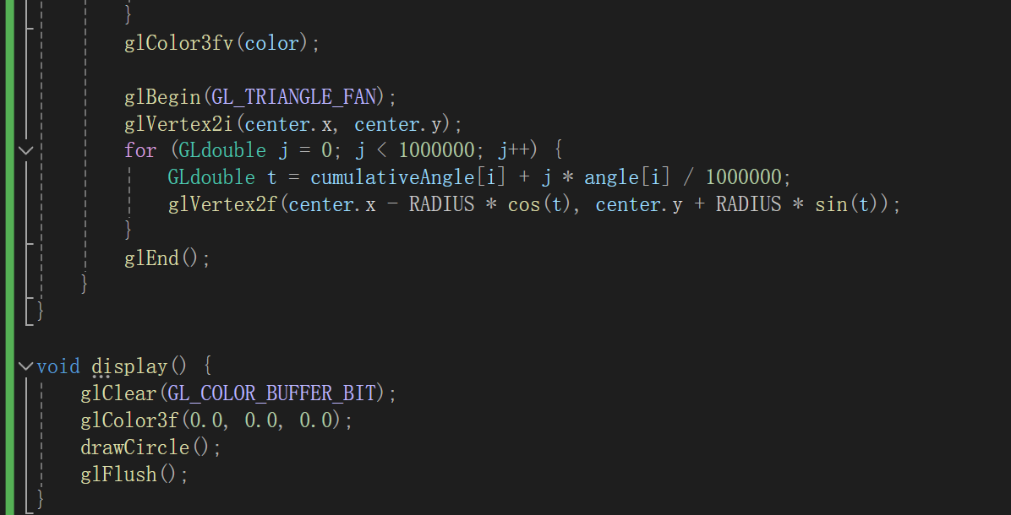

运行结果截图： 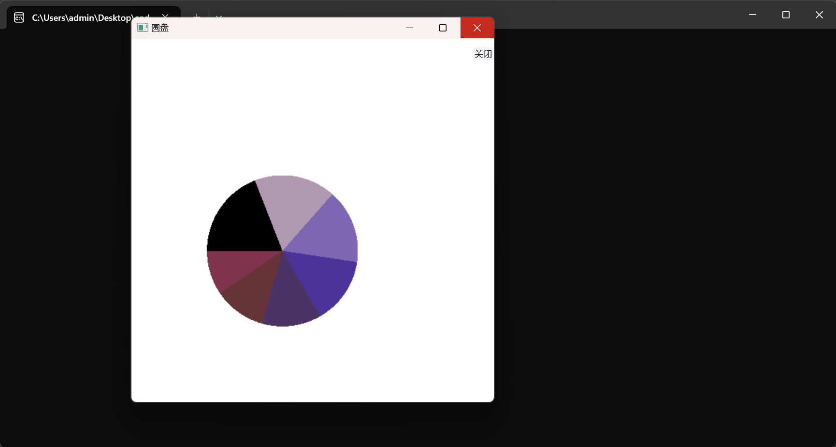

# Task2: 奥运五环

操作流程：

使用glColor3f();确定颜色；glTranslatef();确定圆环位置。

关键代码截图：

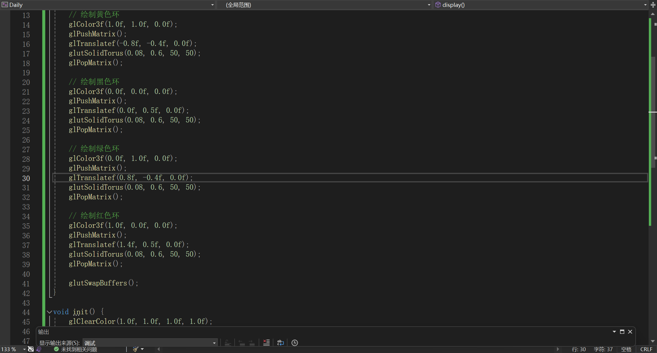

运行结果截图：

